0077.DCI.CCSA.MT.10.C.O.1

O CHAT BOX NO BLOG DA MONITORIA DE ETM E MTC DO DEPARTAMENTO EM CIÊNCIA DA INFORMAÇÃO
Alcemir dos Santos Junior; Daina Basílio da Silva; Daiana dos Santos; Edílson Targino de Melo; Estela Fernanda Pereira; Eurileide Araújo da Silva; Fabíola Mota Campos; Janiele Lopes dos Santos; Kiane Kelle dos Reis Felipe; Maria Ines S. Nascimento; Neusa De Moura Brito; Ursula Torres Freire¹ Adriana Almeida Tavares de Melo²; Profa. Ms. Ediane Toscano Galdino de Carvalho³
Cento de Ciências Sociais Aplicadas(CCSA) / Departamento de Ciência da Informação(DCI) – Monitoria Metodologia de Trabalhos Científicos: teoria e prática

RESUMO

A pesquisa apresenta a implantação do Chat Box como uma ferramenta de interação entre os monitores da Monitoria do Programa: Metodologia de Trabalhos Científicos: teoria e prática e os alunos da disciplina Metodologia do Trabalho Cientifico, oferecida pelo Departamento de Ciência da Informação da Universidade Federal da Paraíba (UFPB). O Chat Box é um recurso tecnológico de conversação online que objetiva facilitar o acesso à informação em tempo real. A monitoria disponibiliza plantões de atendimento no ensino-aprendizagem da prática de normalização dos trabalhos segundo a ABNT e com o Chat Box os alunos das disciplinas poderão tirar suas dúvidas independente da presença na sala da monitoria. Para a implantação do Chat Box foi utilizado o Live Wordpress Chat, instrumento compatível com o Word Press (plataforma do Blog da Monitoria). Essa experiência vem corroborar com os objetivos propostos pelo Programa de Monitoria, visando interagir no processo de ensino-aprendizagem e do fazer teórico-prático dos Monitores.

Palavras-chave: Chat Box. Monitores. Blog. UFPB. Biblioteconomia. Acessibilidade.

- Introdução

A Monitoria Metodologia do Trabalho Científico tem por finalidade oferecer e viabilizar a aplicação teórico-prática na busca da qualidade profissional dos alunos do curso de Biblioteconomia e Arquivologia com relação a orientação dos trabalhos acadêmicos a partir dos padrões da ABNT. É oferecida pelo Departamento em Ciência da Informação da Universidade Federal da Paraíba por meio da disciplina Metodologia do Trabalho Cientifico que é ofertada para todos os cursos desta Universidade. A monitoria direciona para o despertar da atividade de ensino e pesquisa que proporciona interagir e colaborar entre monitor-docente.

________

¹ Monitores do Programa: Metodologia de Trabalhos Científicos: teoria e prática
² Monitora voluntária do Programa: Metodologia de Trabalhos Científicos: teoria e prática
³Coordenadora do Programa: Metodologia de Trabalhos Científicos: teoria e prática
Atualmente está composta de doze monitores e um voluntário que auxiliam oito turmas das disciplinas mencionadas. Sua prática consiste em apoiar o professor no processo de ensino-aprendizagem, proporcionar o interesse do aluno/monitor pela carreira docente e ainda, oferecer à comunidade acadêmica da UFPB orientação na aplicabilidade das normas da ABNT. Localiza-se no primeiro andar do bloco da Pós-graduação do Centro de Ciências Sociais Aplicadas (CCSA) e funciona com plantões de segunda à sexta no horário comercial e à noite, nas sextas-feiras. A partir da verificação dos alunos das disciplinas trabalharem durante o dia e não disponibilizar de tempo para sanar as dúvidas com os monitores durante os plantões, propomos a implantação do Chat Box, (ferramenta de comunicação on-line), visto que a inclusão digital é ponto alto nesta Sociedade da Informação. Objetivamos com este recurso tecnológico facilitar a orientação e o apoio em tempo real entre os monitores e alunos das disciplinas, ampliando também a comunidade acadêmica desta Universidade. A proposta de implantação do Chat Box foi iniciada no primeiro semestre de 2010, sendo sua aplicabilidade ainda em processo de avaliação. O Chat Box será mais um recurso a ser inserido no Blog da Monitoria (site de rede social em meio eletrônico) criado em 2008, podendo ser acessado a partir do endereço: http://dci.ccsa.ufpb.br/mtc.
Promover a comunicação e a interação por intermédio do Chat Box é uma necessidade da Monitoria visando a eficiência e a eficácia no atendimento aos pesquisadores desta comunidade.

2 Teorizando o Chat Box
As novas Tecnologias de Informação e Comunicação são recursos favoráveis no processo de ensino/aprendizagem. A internet, por sua vez oferece ferramentas que possibilitam acessibilidade para as atividades desenvolvidas pelos pesquisadores, permitindo a busca, recuperação de informações e a comunicação com a comunidade acadêmica em tempo real.
O Chat Box é mais uma inovação da tecnologia da informação, por ser um meio de comunicação instantâneo utilizado entre os membros de um fórum a que está situado e permitir conversas em tempo real. O Chat nasceu do IRC (Internet Relay Chat), criado em 1988 na Finlândia, e se estabeleceu rapidamente entre as comunidades de internautas (LABORATÓRIO... 2006). Chat, significa "conversação" ou “bate-papo”, é uma nova palavra na língua inglesa para designar aplicações de conversação utilizadas principalmente por aqueles que necessitam obter uma rápida informação, tornando-se uma ferramenta ao alcance de todos os usuários. Esse neologismo é usado principalmente pelos meio de comunicação social para descrever qualquer tipo de conferência síncrona, conferência ocasionalmente até assíncrona. O Chat Box é uma hiperligação, que abrirá uma nova página apenas para os pares do mesmo chat, podendo estar no fórum e no chat box ao mesmo tempo.

- Implantação do Chat Box
A implantação do Chat Box foi iniciada no primeiro semestre do ano de 2010 que compreenderam as atividades de pesquisas sobre o tema para a formatação do mesmo, visto que o Blog da monitoria tem a formatação do Word Press (plataforma de blog para publicação pessoal) que está vinculado ao Departamento de Ciência da Informação, a partir do endereço http://dci.ccsa.ufpb.br/mtc. Para tanto, a funcionalidade do Chat Box dependeria da compatibilidade desta plataforma, por diferenciar-se de plataformas dos blogs convencionais. Durante as pesquisas escolhemos o Live Wordpress Chat instrumento que tem estrutura apropriada para oferecer acesso fácil e eficiente ao pesquisador nas conversas online e por ser compatível com a formatação do Word Press instalado no Blog da Monitoria.
Com a estruturação do Chat Box em forma de tutorial apoiado pelo Live Word press, foi então inserido na página inicial do Blog da Monitoria permitindo a fácil localização pelos pesquisadores. Tem como nomenclatura de acesso: MONITORIA MTC – JOIN NOW.
Nos quadros abaixo demonstramos as etapas de como utilizar a estrutura do Chat Box: No quadro 1 apresentamos a página inicial do Blog da Monitoria, no quadro 2 o Link do Chat Box e no quadro 3 – a caixa de conversação que aparece ao clicar o mouse no link do Chat Box, neste momento está aberta a interação em tempo real do monitor com o pesquisador.

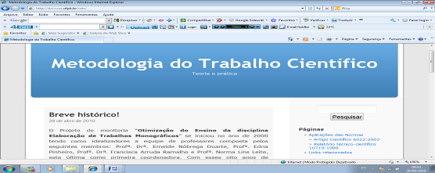
Quadro 1 – Home Page do Blog da Monitoria

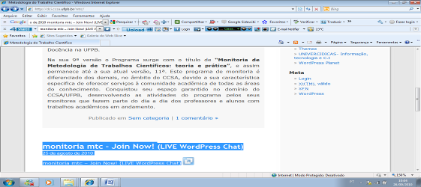
Quadro 2 – Link do Chat Box

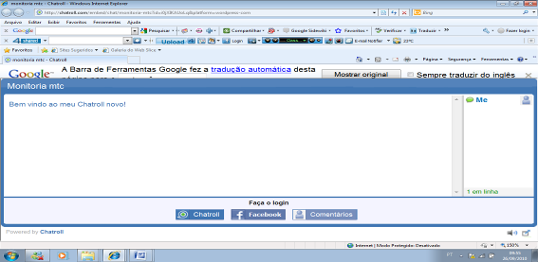
Quadro 3 – caixa de conversação do Chat Box

Neste segundo semestre ao efetivar a implantação do Chat Box, iniciamos a fase de divulgação e treinamento de sua utilização.
O serviço da monitoria utilizando o Chat Box, funciona durante os plantões dos monitores, auxiliando os alunos em dúvidas referente às normas da ABNT.

- Considerações Finais
O Chat Box como ferramenta de conversação online está tendo 100% de aceitação em todas as turmas da Monitoria onde já foi iniciado o processo de divulgação e treinamento do Chat, pois os depoimentos dos interessados direcionam para a economia de tempo e gastos em locomoção.
Podemos concluir que os objetivos do trabalho estão sendo alcançados e que as ferramentas tecnológicas a partir da inclusão digital, vêm colaborar para o processo de ensino-aprendizagem na Monitoria Metodologia do Trabalho Científico: teoria e prática.

REFERÊNCIAS

BARCELLOS, Gianfrancesca Cutini; BARANAUSKAS, Maria Cecília Calani. Uma Análise de Metáforas em Interfaces para Comunicação Eletrônica. São Paulo. Disponível em: <http://www.c5.cl/tise99/memoriatise99/html/papers/metaforas/index.html>. Acesso em: 12 set. 2010.

LABORATÓRIO de Inclusão Digital e Educação Comunitária da Escola do Futuro da USP. Cadernos Eletrônicos 7. São Paulo: Imprensa Oficial, 2006. Disponível em: <http://www.acessasp.sp.gov.br/cadernos/Cadernos_Eletronicos_arquivos/PDFs/caderno07.pdf>. Acesso em: 27 ago. 2010.

LÉVY, Pierre. As tecnologias da inteligência. Rio de Janeiro: Editora 34, 1993.

PREECE, J. EAD. Educação a Distância On-line Communities: designing Usability, Supporting Sociability. New York: Wiley, 2000. Disponível em: <http://groups.google.com.br/group/eadbr/browse_thread/thread/3f56423ea4c6a692?pli=1>. Acesso em: 21 set. 2010.

